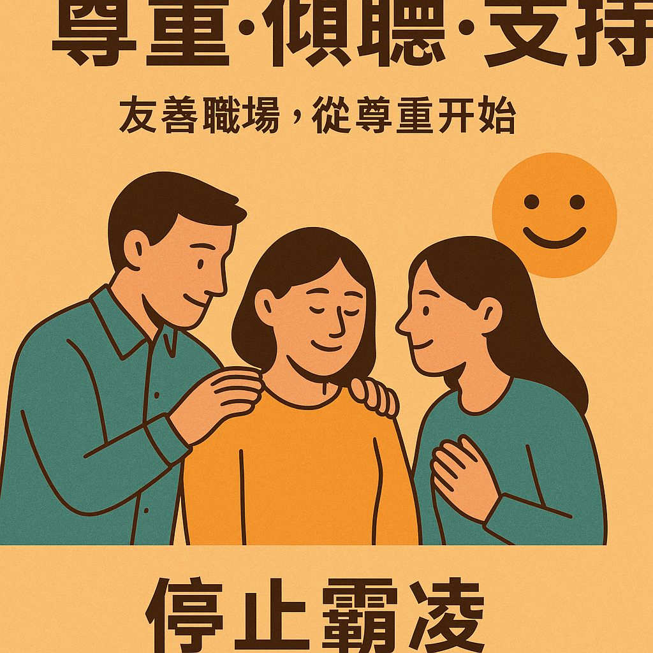

📞 申訴專線／申訴單位

👉單位名稱： 人事室 / 訓導處

👉電 話：02-22307917/ 0222301043

團結職場力量 共同拒絕霸凌

讓我們一起打造 友善、安全、尊重 的職場環境。

🌟職場霸凌，絕不可忍！團結反霸凌，共創友善職場🌟

